Совет Депутатов
Совет депутатов состоит из 21 депутата, избираемых гражданами, постоянно или преимущественно проживающими на территории Курчалоевского муниципального района, на основе равного и прямого избирательного права, при тайном голосовании сроком на 5 лет.
Совет депутатов является правомочным при избрании не менее двух третей от числа депутатов определенного Уставом.
Основной формой работы Совета депутатов является заседание. Заседание Совета депутатов не может считаться правомочным, если на нем присутствует менее 50 процентов от числа избранных депутатов.
Заседания Совета депутатов проводятся не реже одного раза в три месяца.
Совет депутатов представляет интересы населения Курчалоевского муниципального района и принимает от его имени решения по вопросам местного значения, действующие на территории Курчалоевского муниципального района.
Для организации своей деятельности Советом депутатов образован аппарат в составе руководителя аппарата и трех специалистов.
Совет депутатов обладает правами юридического лица. Учредительным документом для Совета депутатов, как муниципального учреждения, является Устав Курчалоевского муниципального района
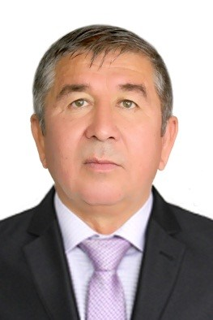
ФИО: Ахмаров Умар Ахматович
Контакты: (8928)000-01-82
Место работы, должность: Пенсионер
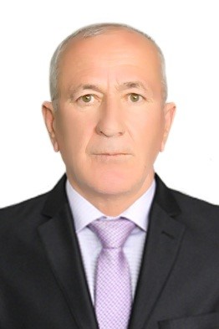
ФИО: Ацаев Лом-Али Жунаидович
Контакты: (8928)744-53-04
Место работы, должность: Пенсионер
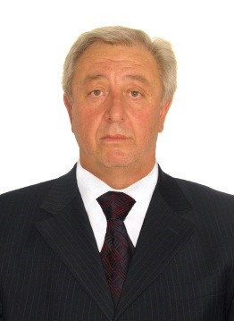
ФИО: Арсалиев Хамид Решиевич
Контакты: (8928)001-08-72
Место работы, должность: Пенсионер
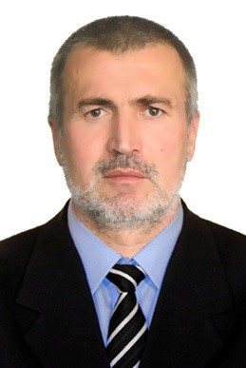
ФИО: Вагапов Ильяс Саидович
Контакты: (8987)619-26-26
Место работы, должность: Не работает
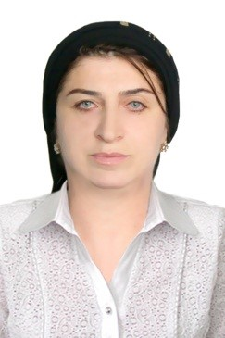
ФИО: Матаева Асет Эльбековна
Контакты: (8928)787-33-34
Место работы, должность: Курчалоевская СШ№3, учительница
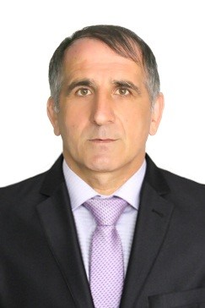
ФИО: Митлиев Саламу Шахидович
Контакты: (8928)789-23-24
Место работы, должность:
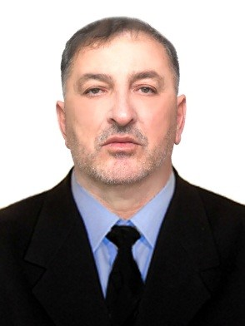
ФИО: Наибов Байсолт Бексолтанович
Контакты: (8928)780-07-16
Место работы, должность: Не работает
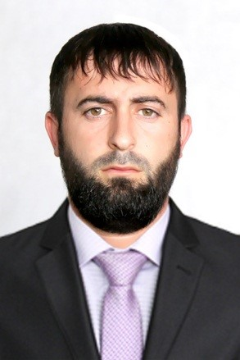
ФИО: Шисиев Артур Алиевич
Контакты: (8964)067-77-73
Место работы, должность: Не работает
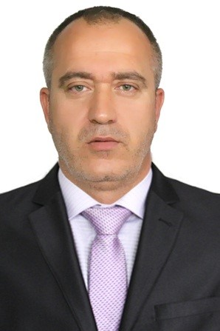
ФИО: Шисиев Элим-Хаджи Рамзанович
Контакты: (8928)088-98-93
Место работы, должность: «ООО Ясин»
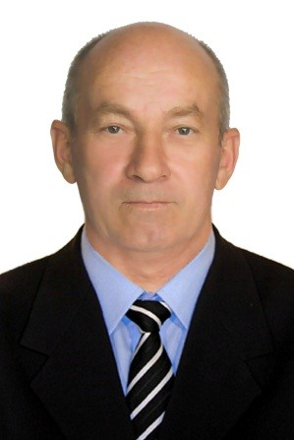
ФИО: Турпулханов Тахир
Контакты: (8928)737-57-60
Место работы, должность: Пенсионер
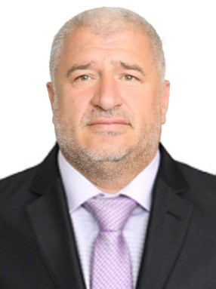
ФИО: Уматов Камалбек Денисолтаевич
Контакты: (8928)680-06-39
Место работы, должность: Не работает
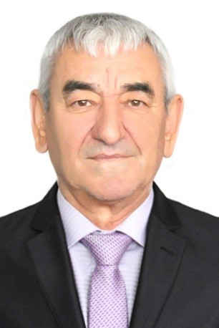
ФИО: Сайдулаев Азиз Решетович
Контакты: (8928)000-71-12
Место работы, должность: СМУП «ПУЖКХ», главный инженер
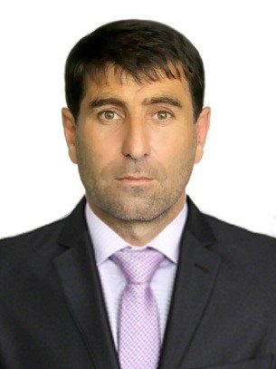
ФИО: Салатаев Бислан Абушехидович
Контакты: (8995)801-46-05
Место работы, должность: Ялхой-Мохкский СДК, директор
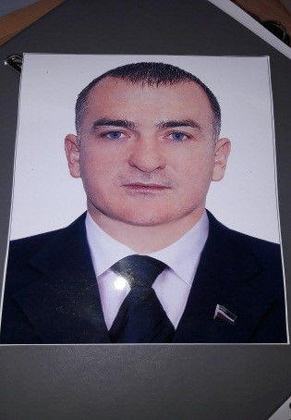
ФИО: Висхаджиев Магамед-Салах Рамзанович
Контакты: (8967)301-81-81
Место работы, должность: Не работает
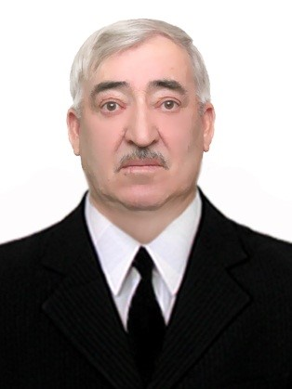
ФИО: Оздырбиев Юнас Исмаилович
Контакты: (8928)737-06-98
Место работы, должность: Не работает
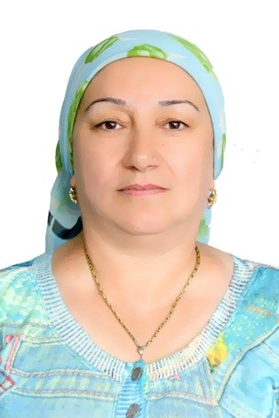
ФИО: Умарова Зарема Решедовна
Контакты: (8928)745-15-73
Место работы, должность: ГКУ отдел труда социального развития Курчалоевского муниципального района, главный специалист
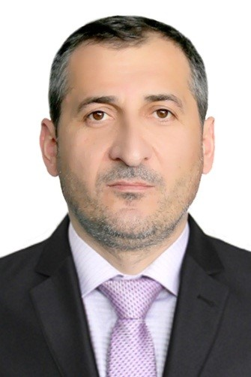
ФИО: Мусаев Минкаил Киргизович
Контакты: (8928)891-59-55
Место работы, должность: Не работает
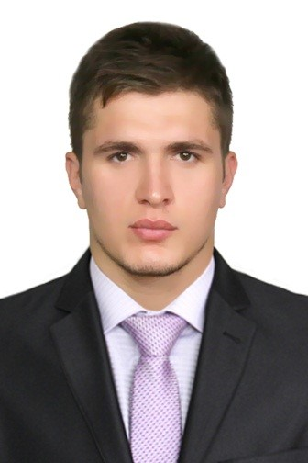
ФИО: Вагапов Умар Ильясович
Контакты: (8928)044-02-00
Место работы, должность: Не работает

